Республиканский конкурс юных исследователей окружающей среды

Учебно-исследовательская работа
«Какую воду мы потребляем»
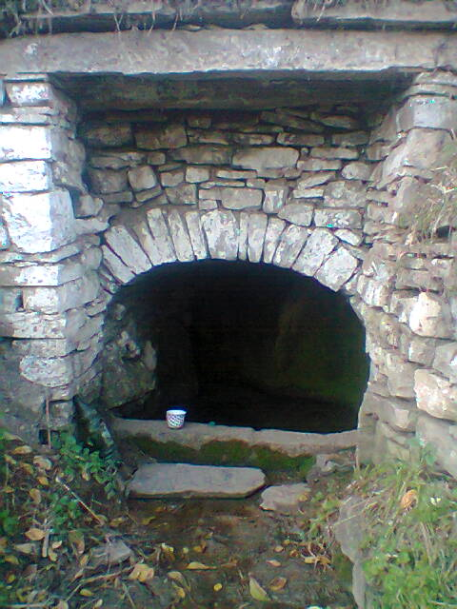
Выполнил:
Ибрагимов Магомед, ученик 9 класса
МКОУ КМГ с. Кища
Руководитель:
Яхъяев Омарасхаб Абумуслимович,
учитель биологии и химии
МКОУ КМГ с. Кища
с. Кища 2019 г.

Содержание
I.ВВЕДЕНИЕ ……………………………………………………………….2
1.1. Актуальность темы …………………………………………….2
1.2. Цель и задачи исследования …………………………..2
II. ОСНОВНАЯ ЧАСТЬ ИССЛЕДОВАНИЯ …………………3
2.1. Анкетирование ………………..…..………………………….3
2.2. Практические исследования .………………………...5
IV. Результаты исследования ………………………………...9
Список использованной литературы …………………...12
Приложение …………………………………………………………...13

- Введение
Вода - главный компонент жизни она необходима для жизнедеятельности растений и животных. Вода - самый ценный природный ресурс, который не терпит небрежного и неуважительного отношения. Вода – самое удивительное и самое распространенное природное соединение – источник жизни на Земле. Она – неотъемлемое условие существования, здоровья и активной деятельности человека. Человек состоит из воды на 70-80%. В ней протекают все химические процессы в организме.
1.1. Актуальность темы.
Для человека по значимости вода занимает второе место после кислорода. Без неё наш организм не может существовать. Вода помогает пищеварению, кровообращению, выведению продуктов обмена и усвоению витаминов. Вода нужна для поддержания нормальной температуры человеческого тела. В настоящее время вопросы качества питьевой воды стали наиболее актуальными. Качество питьевой воды связано с состоянием здоровья населения, экологической чистотой продуктов питания. Для нормального функционирования организма нужна вода, не содержащая вредных примесей и механических добавок, т.е. хорошего качества. И мне стало интересно, какую же воду мы пьем? И как в домашних условиях определить качество воды. Человеку необходимо знать, какой водой он пользуется и как данная вода влияет на здоровье.
1.2. Цель и задачи исследования
Цель работы: выяснение, какой питьевой водой пользуются жители села.
Задачи:
Изучить литературу о значении питьевой воды для человека
Выяснить, какими свойствами обладает вода из различных источников.
Объект исследования – питьевая вода из различных источников.
Методы исследования
-изучение литературы по данной теме
-анкетирование
-анализ
-обобщение
Образцы воды для анализа взяты из источников, расположенных в местности селения Кища, Дахадаевского района. (Приложение №1) Местность сложена осадочными известняковыми и сланцевыми породами и используется под сельскохозяйственное назначение. Согласно физико-географическому районированию республики Дахадаевский район относиться с среднегорной зоны. Преобладающие почвы горно-луговые, горно-луговые черноземовидные, и горные каштановые почвы. Климат умеренно континентальный.
II. Основная часть исследования.
2.1. Анкетирование
Чтобы узнать, какую воду пьют большинство жителей села, мы провели анкетирование. Вопросы анкеты звучали так:
«Какую воду вы используете для хозяйственных нужд?».
«Какую воду вы используете для питья?»
Были опрошены 118 человек. Получили следующие результаты.
Резервуары для хранения воды имеют 72 семьи из них бетонные 42 пластмассовые 30. Ёмкость резервуаров составляет 5-10 м³.
Резервуары наполняют привозной водой 33 человека – 28%.
Привозной и дождевой заполняют 39 семей – 33%.
Для всех нужд родниковой водой пользуются 36 семей – 30 %.
Водопроводной водой пользуются 10 семей – 9%.

На вопрос какую воду вы используете для питья получили следующие результаты:
-родниковая сырая вода 98 человек - 83%
-родниковая кипячённая 7 человек – 6%
-сырая водопроводная 8 человек – 7%
-кипячённая водопроводная 2 человека – 1,5%
-бутилированная 3 человека – 2,5%.

Из опрошенных большинство жителей села используют родниковую воду в сыром виде, т.е. без кипячения.
Далее для исследования мы взяли образцы воды, из родников которыми часто пользуются жители села. (Приложение №2,3) Образцы воды исследовали на жёсткость, прозрачность, кислотность, наличие запаха и на содержание органических веществ.
2.2. Практические исследования
Жёсткость воды
Наиболее важным показателем воды является жёсткость. На длинном пути к нашему дому дождевая вода омывает камни и течёт по речному руслу, растворяя газы, содержащиеся в воздухе, и множество веществ из горных пород. Когда дождь попадает на мел и известняк, они медленно растворяются в воде и соединяются с растворённой в ней углекислым газом. При этом образуются водорастворимые гидрокарбонаты кальция и магния. Гидрокарбонаты вместе с другими солями делают воду жёсткой. При кипячении воды, гидрокарбонаты превращаются в нерастворимые карбонаты. Если заглянуть внутри чайника, в котором кипятят воду, на стенках можно увидеть жёлто-коричневый шершавый налёт-накипь.
С одной стороны, умеренная жёсткость – обязательное качество для питьевой воды. Из него мы получаем значительную часть кальция, который необходим для нашего организма. С другой стороны, жёсткость серьёзно мешает при использовании воды в домашнем хозяйстве и в промышленности. Ионы кальция и магния мешают образованию пены при стирке. Избыточная жёсткость также способствует образованию камней в почках и в жёлчном пузыре.
Поэтому при употреблении воды необходимо учитывать данный показатель.
Для определения жёсткости воды в настоящее время промышленность выпускает специальный прибор ТДС-метр.
(Приложение №4)
Данным прибором мы и определяли жёсткость воды. Прибор измеряет в американских единицах измерения ррm, а у нас в России измеряли мг-экв/л. Начиная с 1 января 2014 года в России введён новый стандарт. По новому ГОСТУ жёсткость выражается в градусах жёсткости (⁰Ж). (1⁰Ж = 1 мг-экв/л) 1мг-экв/л = 50,05 ррm. Результаты анализа показаны в таблице.

Стандарты жёсткости воды. Таблица 1

1 | Очень мягкая | До 1,5 мг-экв/л
2 | Мягкая | 1,5 – 4 мг-экв/л
3 | Вода средней жёсткости | 4 – 8 мг-экв/л
4 | Жёсткая вода | 8 – 12 мг-экв/л
5 | Очень жёсткая | Более12 мг-экв/л
6 | Допустимый предел жёсткости воды для  централизованного отопления | 7 мг-экв/л

Кислотность воды
Кислотность воды определяли с помощью компьютера по системе prologi. (Приложение №5)
Прозрачность воды
Для определения прозрачности воды использовали мерный цилиндр диметром 2,5 см. Опыт вначале проводили с дистиллированной водой, а затем с водой взятых для анализа. Устанавливаем цилиндр на печатный текст и вливаем исследуемую воду, следя затем, чтобы можно было читать текст через воду. Отмечаем на какой высоте виден текст. Измеряем высоту столба воды линейкой.
Определение интенсивности запаха воды
Запах определяем органолептическим способом. Для этого брали коническую колбу вместимостью 250 мл. наливаем воду закрываем пробкой и нагреваем до 35-40 градусов. Далее колбу встряхиваем и открываем пробку и определяем запах воды в баллах пользуясь таблицей.
Таблица 2
Характеристика запаха | Интенсивность запаха в баллах
Отсутствие ощутимого запаха | 0
Очень слабый запах- не замечается потребителями, но обнаруживается специалистами | 1
Слабый запах- обнаруживается потребителями, если обратить на это внимание | 2
Запах легко обнаруживается | 3
Отчётливый запах-неприятный и может быть причиной отказа от питья | 4
Очень сильный запах-делает воду непригодной для питья | 5
таблица 3
№ | Название источника | Жесткость |  | Кислот-  ность рН | Прозрачность  сантим. | Запах  в баллах | Наличие  орг. веществ
 |  | ррm | ⁰Ж=1мг-экв/л
1. | Дистиллированная вода | 56 | 1,1 | 6.8 | 30 | 0 | ---
2. | Водопроводная вода | 227 | 4,54 | 6.5 | 24 | 2 | Незначит
3. | Речная вода | 385 | 7,7 | 6,0 | 28 | 3 | имеются
4. | Родник «Х!ва г!иниц» | 603 | 12 | 6,2 | 30 | 2 | отсутств.
5. | Родник «Ц!уба г!иниц» | 643 | 12,86 | 6,5 | 30 | 2 | отсутств.
6. | Родник «Уркухъила бух!набил» | 495 | 9,9 | 6,1 | 30 | 3 | отсутств.
7. | Родник «Ухти г!иниц» | 180 | 3,6 | 6,3 | 30 | 1 | отсутств.
8. | Родник «Адамла г!иниц» | 306 | 6,12 | 6,3 | 30 | 3 | незнач.
9. | Родник «Убилша» | 287 | 5,74 | 6,5 | 30 | 2 | отсутств.
10. | Родник «Кьямхъу» | 670 | 13,4 | 6,1 | 30 | 3 | отсутств.
11. | Родник «ГЬалабил г1иниц» | 330 | 6,6 | 6,4 | 30 | 2 | отсутств.
Красным цветом выделены родники с повышенной жёсткостью более 7 мг-экв/л
Как влияет жесткая вода на организм человека?
Жесткую воду пили, пьют и наверно будут пить. Пока еще общество далеко от того, чтобы массированно отходить от некачественных продуктов, в том числе воды. Сегодня некоторые жители стараются заботиться о своем здоровье – использовать только мягкую воду для приготовления напитков и пищи.
На какие органы известковая вода оказывает наибольшее влияние?
- Желудок;
- Поджелудочная железа;
- Печень;
- Почки.
Соли которые придают жёсткость воде очень бурно вступают в реакцию с белком (животного происхождения). Продукты этой реакции оседают на стенках пищеварительной системы. И как происходит образование плотной сетки на стенках оборудования, похожий налет образуется и на стенках нежного желудка. В результате пищеварение нарушается, ферменты начинают работать со сбоями. В результате, желудок работает намного хуже, пища переваривается хуже, организм начинает накапливать соляные соединения, которые потом превращаются в камни. Еще одно плачевное последствие употребления жёсткой воды – нарушение микрофлоры кишечника.
Кроме того, что соли вредны сами по себе, они еще могут вступать в реакцию с другими веществами. В результате образуются специфические неорганические вещества, которые крайне вредны для человеческого организма. Они постепенно начинают вытягивать из суставов синовиальную жидкость. Эта жидкость отвечает за подвижность суставов человека. Суставы начинают твердеть, кристаллизоваться. В дальнейшем это приводит к болям при ходьбе и в самом худшем случае развивается артрит. В настоящее время трудно найти человека особенно в пожилом возрасте, который не жалуется на боли в суставах.
Второе болезненное место – сердце. Слишком большое количество солей в некачественной воде негативно влияет на рабочее состояние сердечно-сосудистой системы. И постоянное применение такой воды может в конце концов привести к аритмии.
Большое количество солей в воде может привести к камнеобразованию у людей, которые её употребляют. Камни могут образовываться в почках, желчном пузыре.
Следующее, что страдает от такой воды это кожа. Аллергии, раздражения, все это последствия мытья в некачественной воде. Кожа при контакте с такой водой стареет значительно быстрее, что здоровья ей не добавляет.
2.3. Результаты исследования
Проделав анализы воды, я пришёл к следующим выводам. Село большое около 1000 хозяйств. Большинство жителей села имеют резервуары для воды. Из опрошенных 61 % жителей заполняют их привозной или дождевой водой. Привозная вода берётся из речки (Приложение №6). В селе работают 7 машин- водовозов которые обеспечивают жителей водой. Речка небольшая, вблизи пасётся скот, поэтому вода содержит частицы органических веществ. Запах равен трём баллам. Жёсткость тоже не соответствует санитарным нормам.
В селе имеется центральный водопровод, (Приложение №7) который находится не в очень хорошем состоянии, нуждается в ремонте. 5 лет назад начали строить новый водопровод, который через два года был закрыт из-за отсутствия финансирования. (Приложение №8) Имеющимся водопроводом пользуются только жители центральной улицы.
Около 83 % жителей пользуются родниковой водой для питья. Из источников, которые мы проанализировали допустимый уровень жёсткости имеют источники под номерами 7,8,9,11. В источнике под номером 7 вода мягкая согласно таблице -1. (Приложение №9) Остальные источники имеют повышенную жёсткость, то есть вода из них нежелательно использовать для питья в сыром виде. Наибольшую жёсткость 13,4 из проверенных родников имеет родник под номером 10. Как нам рассказали местные жители из-за повышенной жёсткости даже чай из воды данного источника мутная. Источник используют как водопой для скота. (Приложение №10)
Вода из многих родников имеет специфический запах который при обычной температуре обычно не чувствуется, но при небольшом нагревании хорошо проявляется.
Кислотность воды из родников близка к нейтральному.
Прозрачность воды в родниках высокая.
Следы органических веществ в родниковой воде не обнаружены. (Приложение №11)
Родниковая вода – один из лучших вариантов воды для питья. Лучшего фильтра, чем созданный самой природой, человечество до сих пор не придумало, но при этом необходимо учитывать жёсткость. Вода, проходящая через слои почвы, проходит несколько степеней очистки и насыщается различными микроэлементами.
Большинство родников села находятся в хорошем состоянии.
При использовании родниковой воды возникает другая проблема. Раньше за водой ходили женщины с кувшинами. В настоящее время кувшин — это редкость, обычно используют пластмассовые канистры. Пластмасса по данным из интернета медленно растворяется в воде при хранении. Свойства воды при этом ухудшаются.
Администрации села необходимо ходатайствовать в вышестоящие органы, чтобы изыскали средства и завершили строительство нового водопровода. Только так можно обеспечить жителей села более качественной водой.
Данные анализа воды опубликованы в школьной газете гимназист.
Для уменьшения жёсткости можно рекомендовать фильтрование и кипячение.
Методы устранения повышенной жесткости
Самый надежный, эффективный и современный способ очистки питьевой воды – это использование проточных фильтров. В магазинах имеется большой ассортимент всевозможных фильтров для очистки воды. (Приложение №12). Они удобны в использовании, не дороги, картридж отслуживший свой срок очищается или можно заменит. Проточные фильтры – это фильтры, которые подсоединяются к крану. Они оснащены автоматической очисткой картриджа. В продаже есть также фильтры в виде кувшина с картриджами.
Кипячёная вода.
Из народных средств самый доступный способ – кипячение. Но долго кипятить воду нельзя, т.к. концентрация солей, содержащихся в ней, возрастает и такую воду лучше не использовать.
Различают три стадии кипения: начальная стадия (образуются первые пузырьки), "белое" кипячение (из глубины появляется большое количество пузырьков), третье кипение - вода бурлит вовсю. В последней стадии вода теряет свои лечебные свойства и считается перекипевшей, поэтому кипятить воду надо до второй стадии.Кипячение также убивает микроорганизмы.

Список используемых источников и литературы
Арабаджи.В.В., «Загадки простой воды», М.: Знание,1973
Ахманов М. С. «Вода, которую мы пьем», М.: Эксмо, 2002
Горский В.В., «Вода – чудо природы», М.: Изд-во АНСССР, 1962
Ершов М.Е. Самые распространенные способы очистки воды, 2006, 94
http://ru,wikipedia.org/wiki/Вода.

Приложения
1.Село Кища
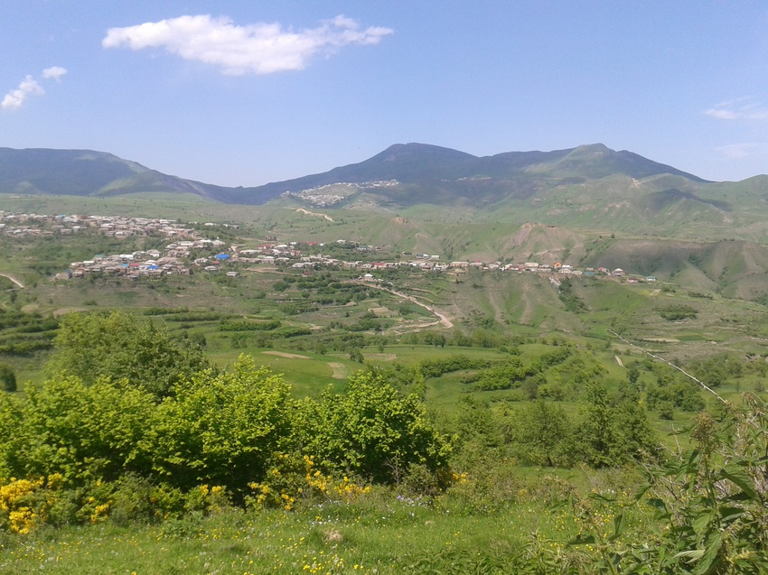
2.Родник «Уркухъела бух1набил»

3.Родник «Ц1уба Г1иниц»
4.Анализ воды на жесткость
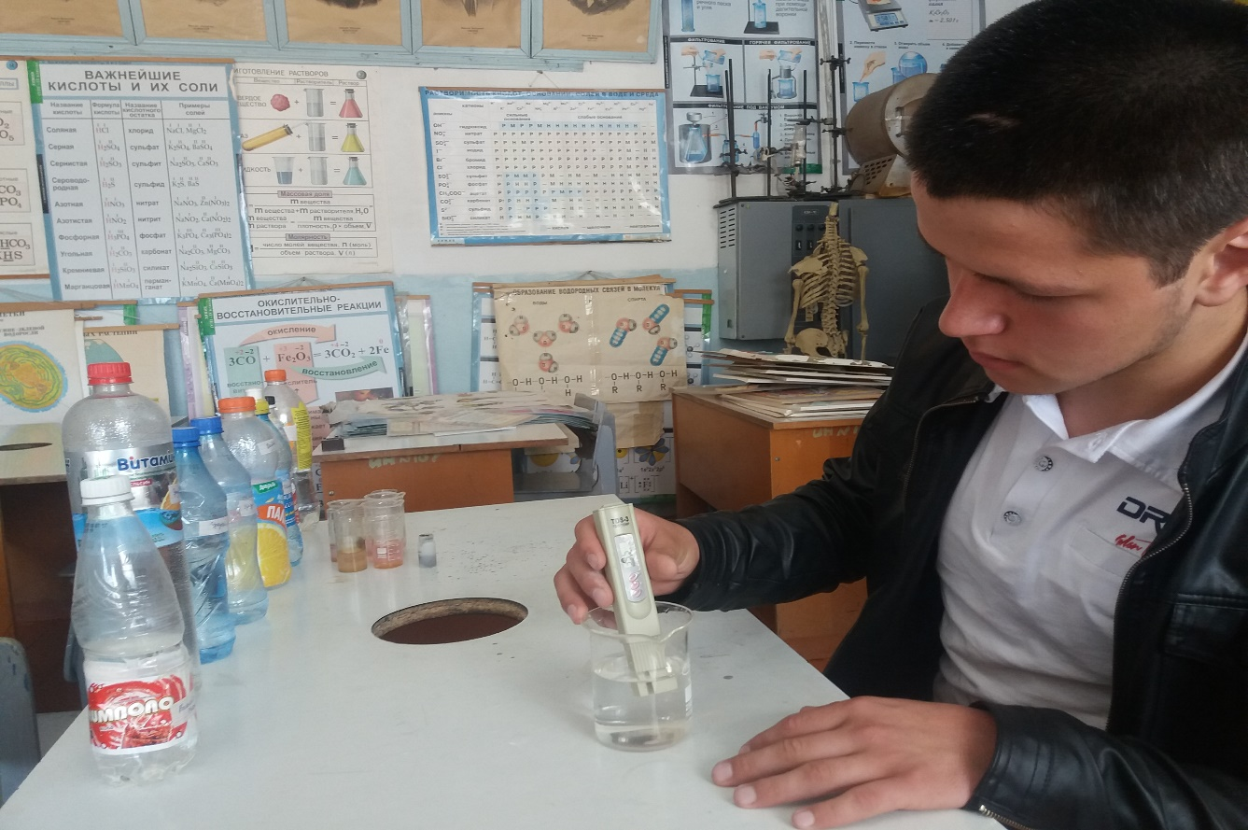

5.Определение кислотности
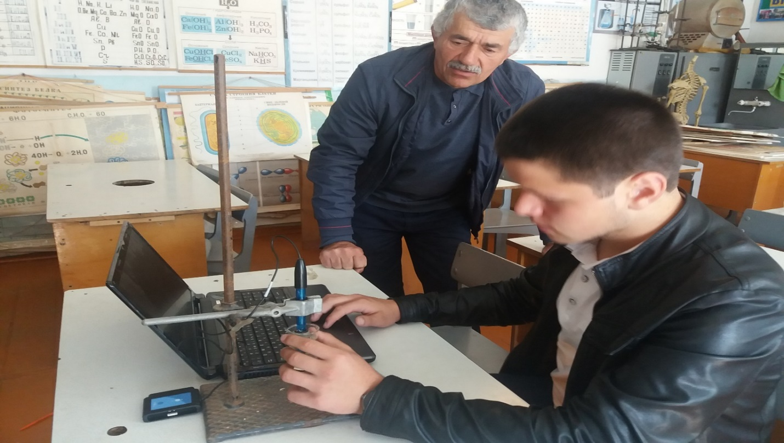
6.Забор речной воды

7.Водопроводная вода

8.Будущее водохранилище

9.Родник «Ухти»

10.Водопой для скота

11.Определение наличия органических веществ воды
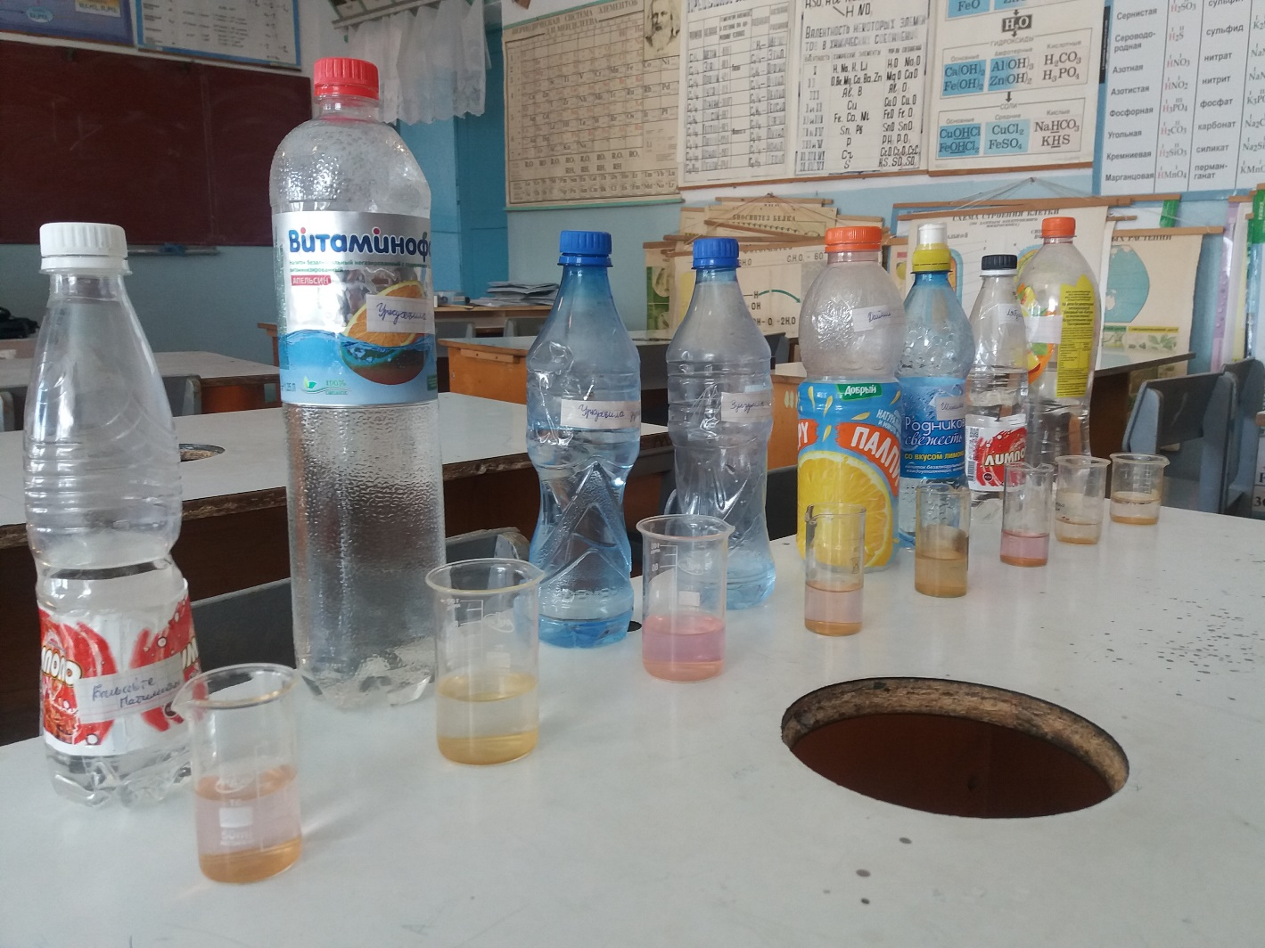

12.Фильтры для очистки воды

№ | Название источника | Жесткость |  | Кислот-  ность рН | Прозрачность  сантим. | Запах  в баллах | Наличие  орг. веществ
 |  | ррm | ⁰Ж=1мг-экв/л
1. | Дистиллированная вода | 56 | 1,1 | 6.8 | 30 | 0 | ---
2. | Водопроводная вода | 227 | 4,54 | 6.5 | 24 | 2 | Незначит
3. | Речная вода | 385 | 7,7 | 6,0 | 28 | 3 | имеются
4. | Родник «Х!ва г!иниц» | 603 | 12 | 6,2 | 30 | 2 | отсутств.
5. | Родник «Ц!уба г!иниц» | 643 | 12,86 | 6,5 | 30 | 2 | отсутств.
6. | Родник «Уркухъила бух!набил» | 495 | 9,9 | 6,1 | 30 | 3 | отсутств.
7. | Родник «Ухти г!иниц» | 180 | 3,6 | 6,3 | 30 | 1 | отсутств.
8. | Родник «Адамла г!иниц» | 306 | 6,12 | 6,3 | 30 | 3 | незнач.
9. | Родник «Убилша» | 287 | 5,74 | 6,5 | 30 | 2 | отсутств.
10. | Родник «Кьямхъу» | 670 | 13,4 | 6,1 | 30 | 3 | отсутств.
11. | Родник «ГЬалабил г1иниц» | 330 | 6,6 | 6,4 | 30 | 2 | отсутств.
Красным цветом выделены родники с повышенной жёсткостью более 7 мг-экв/л
Проделав анализы воды, я пришёл к следующим выводам. Из опрошенных 61 % жителей заполняют их привозной или дождевой водой. Привозная вода берётся из речки. Около 83 % жителей пользуются родниковой водой для питья. Из источников, которые мы проанализировали допустимый уровень жёсткости имеют источники под номерами 7,8,9,11. Остальные источники имеют повышенную жёсткость, то есть вода из них нежелательно использовать для питья в сыром виде.
Кислотность воды из родников близка к нейтральному.
Прозрачность воды в родниках высокая.
Следы органических веществ в родниковой воде не обнаружены.
Наибольшую жёсткость 13,4 из проверенных родников имеет родник под номером 10.

Арабаджи. В.В., «Загадки простой воды»
Ахманов М.С. «Вода, которую мы пьем»
Горский В.В. «Вода – чудо природы»
Ершов М.Е. Самые распространенные способы очистки воды

